mgr Olga Górnaś-Grudzień

Żeglarstwo dla niedosłyszących
w Polsce
SURDOPEDAGOGIKA

Dąbrowa Górnicza 2015r.

Spis treści:

- Wstęp
- Żeglarstwo – rewalidacja poprzez sport
- Wady narządu słuchu i ich wpływ na komunikacje
- Język migowy pod żaglami
- Rozwój żeglarstwa wśród niedosłyszących w Polsce
- Ośrodki żeglarskie, kluby i stowarzyszenia dla niedosłyszących

Wstęp

Żeglarstwo to piękny sport, mobilizujący do aktywności fizycznej, rewalidujący nawet podczas jego rekreacyjnego uprawiania. Polecam wszystkim leczenie wszelkich dolegliwości i niedomagań żeglarstwem ;-) zwłaszcza wszędzie tam gdzie medycyna się poddaje.
Żeglarstwo turystyczne nie jest wymagające. Sztormiak przeciwdeszczowy, obuwie o miękkiej jasnej podeszwie, nakrycie głowy, okulary chroniące przed słońcem oraz wiadro dobrego humoru gwarantują wspaniałą przygodę.Żeglarstwo jak każda dyscyplina sportowa wymaga jednak teoretycznego przygotowania oraz umiejętności praktycznych. Warto, więc przed rozpoczęciem przygody z żaglami zapoznać się z podstawowymi zagadnieniami żeglarskimi, jak budowa jachtu, jego osprzęt, teoria żeglowania i manewrowania, kwestie bezpieczeństwa, węzły, locję, meteorologię, etykietę itp. Można o tym samemu poczytać lub odbyć szkolenie żeglarskie, które daje jednocześnie praktykę na wodzie. Kurs żeglarski wydaje się nie być łatwy dla osób niesłyszących, które obawiają się, że ta dziedzina sportu nie jest dla nich stworzona. Walka z dwoma żywiołami jakimi są wiatr i woda, przy braku zmysłu słuchu to nic strasznego. Żeglować po rzekach, jeziorach, morzach i oceanach może KAŻDY i o tym właśnie będę się starała przekonać osoby niesłyszące w mojej pracy.
Wspaniałym przykładem jest Gerry Hughes - szkocki głuchy żeglarz, który jako pierwszy samotnie opłynął świat pod żaglami w latach 1.09.2012 - 8.05.2013 r. na jachcie Quest III (Benetau 42s7) w ciągu 210 dni na morzu, pokonał 32 000 Mm. Nasz Polski najsłynniejszy niesłyszący żeglarz, któremu marzy się opłynięcie świata dookoła Tomasz Gumiński spotkał się z Gerrym Hughes w Glasgow - 25.05.2013r. na Balu Quest III i z Quentinem Le Borgne francuskim głuchym żeglarzem w Giżycku - 03.07.2013. Niesłyszący żeglarz Pan Tomasz Gumiński jest dowodem na to, że chcieć znaczy móc. Miga od urodzenia - żegluje od dawna. Na Warmii i Mazurach wygrał niejedną walkę w kategorii żeglarzy niesłyszących i robi bardzo dużo by rozpropagować tą dyscyplinę sportową wśród niesłyszących w Polsce. Rokrocznie organizując regaty żeglarskie w różnych miejscach na terenie kraju m.in. w Pucku i Giżycku oraz nad Zalewem Zegrzyńskim. Przez 15 lat jako instruktor wyszkolił w zakresie żeglarstwa ponad tysiąc osób niesłyszących.

Rozdział I
Żeglarstwo – rewalidacja poprzez sport

Żeglarstwo jako zjawisko zaczęto wyodrębniać około XVII wieku, najpierw jako rodzaj transportu, a z czasem jako dyscyplinę sportową, która od 1900 roku została dyscypliną olimpijską oraz obecnie formą turystyki i rekreacji. Coraz modniejsze i bardziej dostępne staje się żeglarstwo, uprawiane na jednostkach pływających napędzanych siłą wiatru za pośrednictwem żagli.
Przygoda z żeglarstwem jest wspaniałą szkołą dla każdego z nas. Pięknych słów użył kapitan jachtowy, legenda żeglarstwa Maciej Krzeptowski zapytany co daje żeglarstwo? „Daje pokorę i otwartość wobec ludzi. Żeglowanie daje poczucie wolności, ale jednocześnie wyrabia poczucie obowiązku i odpowiedzialności za innych. W sposób doskonały potrafi uzmysłowić człowiekowi związek między wolnością, a obowiązkiem. Uczy, że prawdziwa wolność to nie jest brak zasad i ograniczeń. Kształtuje charakter, gdyż zmusza do podejmowania odpowiedzialnych decyzji oraz przewidywania. Uczy wyznaczać sobie osiągalne cele, do których dążymy, chociażby najprostszy przykład: jak dotrzeć z punktu A do punktu B na mapie. Jednocześnie można śmiało powiedzieć, że staje się swego rodzaju psychoterapią, pozwalając człowiekowi oddalić się od problemów, które w metaforyczny sposób pozostawia na lądzie. Szum wody i wiatru, uderzające o maszty, wanty niczym muzykoterapia wprowadza nas w błogostan, uspokaja i wycisza. Uczy obcowania z dziką przyrodą, z nieokiełznaną naturą, z żywiołami wody i wiatru, to nieporównywalna z niczym przygoda. Kontakt z ludźmi, staje się zupełnie inny niż na co dzień”.
Sport ten przyciąga ludzi nie tylko pełnosprawnych, ale i tych którzy mają jakieś ograniczenia i bariery, przez które na co dzień są oni określani mianem niepełnosprawnych. Na wodzie podział ten zanika, wszyscy ramie w ramie stają wobec żywiołu. Każdy próbuje go okiełznać w sposób jemu najbardziej dostępny. Nie ma znaczenia, że żeglarz nie ma nóg, bo ma przecież sprawne ręce, czy że nie widzi, gdyż super słyszy, a jak nie słyszy, to jest po za tym ogólnie kondycyjnie sprawny, więc każdy kapitan wyznaczając załodze zadania wykorzysta mocne strony swoich załogantów. Ludzie sprawni często zapominają, że na wodzie liczy się nie tylko siła i odwaga, bo istotniejsza o wiele jest rozwaga i wiedza. To one pomagają zapewnić bezpieczeństwo załodze na żaglówce i z przyjemnością korzystać z uroków żeglarstwa.
Żeglarstwo jako jedna z wielu dyscyplin sportowych zmusza do aktywność fizycznej każdego z załogantów. Aktywność fizyczna jest nie tylko podstawą do prawidłowego, zdrowego funkcjonowania każdego z nas, ale także jest motorem prawidłowego rozwoju psychicznego. Aktywny wypoczynek jest symbolem zdrowego ciała, bystrego umysłu, sposobem na walkę z nudą, możliwością działania w grupie, jest też wartością wychowawczą, przygotowującą człowieka do poznawania świata. Żeglarstwo dlatego jest przyjemną formą rewalidacji.
Rewalidacja – (łac. re – znów, validus – mocny), oddziaływanie zmierzające do przywrócenia pełni sił osobom osłabionym poważną chorobą lub urazem - najprostsza definicja tego terminu zamieszczona przez Wincentego Okonia w „Nowym słowniku pedagogicznym”.Można spotkać również nieco bardziej rozbudowane wyjaśnienia terminu rewalidacja na przykład oznacza przywrócenie człowiekowi pełnej sprawności. Jest procesem wychowawczym, z zaplanowanymi celami, uwzględniającym wiedzę teoretyczną i działanie skierowane na osobę niepełnosprawną. Usprawnianie zaburzonych funkcji rozwojowych i intelektualnych. W obecnych czasach rewalidacja w swym zakresie obejmuje szereg oddziaływań natury pedagogicznej i społecznej mających za cel przywrócenie w miarę możliwości jednostce niepełnosprawnej możliwości funkcjonowania w społeczeństwie. Co sugeruje, że obejmuje ono również usprawnianie ruchowe za pomocą aktywności ruchowej w tym poprzez uprawianie sportów.
We wrześniu 2001 roku Międzynarodowe Centrum Żeglarstwa i Turystyki Wodnej było gospodarzem i współorganizatorem (razem z Akademią Medyczną w Łodzi) pierwszej w Polsce konferencji naukowej i warsztatów szkoleniowych pt. „Żeglarstwo jako forma rehabilitacji osób niepełnosprawnych”, a w czerwcu 2005 roku pod egidą Zakładu Fizjoterapii Akademii Świętokrzyskiej w Kielcach odbyła się druga konferencja naukowo-szkoleniowa pt. „Sporty wodne w rehabilitacji osób niepełnosprawnych”.
W Polsce został zorganizowanyw roku 1975 pierwszy obóz rehabilitacyjno-żeglarski w Międzynarodowym Centrum Żeglarstwa i Turystyki Wodnej w Giżycku. Odbywają się tam kursy szkoleniowe, rejsy i różnorodne obozy, w których uczestniczyli również żeglarze niepełnosprawni z zagranicy (głównie z Holandii). Tu ma swoją siedzibę od chwili powstania Polski Związek Żeglarzy Niepełnosprawnych, który jest główną w Polsce instytucjąorganizującą zajęcia żeglarskie dla osób niepełnosprawnych. Rokrocznie są tu organizowane nieodpłatne szkoleniowe warsztaty żeglarskie, których celem jest nauka żeglowania dla osób niepełnosprawnych. Warsztaty te są całkowicie bezpłatne dla uczestników. Zagwarantowane jest wyżywienie, zakwaterowanie, czarter jachtów oraz instruktorzy. Uczestnicy w trakcie dwóch tygodni szkolenia uczą się, aby dobrowolnie pod koniec warsztatów podejść do egzaminu państwowego oraz otrzymać podstawowe uprawnienia żeglarskie: patent żeglarza jachtowego. Aby zakwalifikować się do udziału w warsztatach należy mieć ukończone 18 lat oraz należy posiadać orzeczenie o niepełnosprawności w stopniu znacznym lub umiarkowanym.
„Organizowane w Polsce od lat siedemdziesiątych ubiegłego wieku, a nieco później na zachodzie Europy i w USA, pionierskie rejsy, w których ok. połowy składu załogi stanowiły osoby niepełnosprawne, wykazały, że żeglarstwo jest niezwykle skuteczną metodą rewalidacji. Dotyczy to zwłaszcza głuchoniemych, którzy choć sprawni ruchowo, to pozbawieni zmysłu słuchu napotykają na różne bariery utrudniające im pełnię poznawania otaczającego ich świata” – Jacek Czajewski.
Żeglarstwo turystyczne dla wszystkich osoby niepełnosprawnych w tym szczególnie dla niesłyszących jest częścią rehabilitacji socjalnej. Uprawianie turystyki stanowi realizację pełnego programu rehabilitacji – prof. Marian Weiss (1979r.), gdyż aktywność ruchowa jest naturalnym bodźcem procesów odnowy, regeneracji i kompensacji utraconych funkcji. Dlatego żeglarstwo turystyczne powinno być postrzegane nie jako rozrywka i relaks, ale również jako środek terapeutyczno-wychowawczy. Łagodzi ono lęki społeczne osób niesłyszących i zwiększ odporność na negatywne reakcje otoczenia. Działa psychoterapeutycznie i psychoprofilaktycznie: hartuje przeciw niepowodzeniom i przeciwieństwom życiowym.
Dla niesłyszących to dziedzina sportu spełniająca funkcję terapii psychicznej i fizycznej, środka wychowawczego oraz funkcję integrującą poza wypoczynkiem.
Żeglarstwo jako pewna atrakcja, przyjemność nadaje się dla każdego człowieka i stwarza możliwość rozwijania cech psychicznych, intelektualnych i fizycznych. Jest to odpowiedź na wyzwanie, jakie stawia żywioł -woda, technika - jacht, sprzęt i człowiek - współzałogant. Dzięki uprawianiu żeglarstwadaje się zauważyć pozytywne zmiany w kształtowaniu takich cech osobowości jak: zdecydowanie,punktualność, aktywność, współdziałanie w grupie, wyrobienie niezależności i samodzielności oraz odwagi. Nauka i doskonalenie umiejętności żeglowania rozwija pamięć, umiejętność kojarzenia, a nade wszystko przewidywania. Konieczność zadbania o możliwość pływania, dojazdu do akwenu, taklowanie łodzi i w końcu pełnienie funkcji załoganta. a z czasem sternika wymusza aktywność.
Trening sportowy nawet w formie niesystematycznej wpływa dodatnio na podniesienie odporności i ogólnej wytrzymałości.
Osoby z uszkodzonym narządem słuchu mogą uprawiać praktycznie wszystkie dyscypliny sportowe dla osób pełnosprawnych, z tym, że zamienić należy sędziowską sygnalizację z dźwiękowej na wizualną. W Polsce osoby niesłyszące od wielu lat realizują się w wielu dyscyplinach sportowych, ale od niedawna uprawiają żeglarstwo, które dopiero zaczyna aktywnie się rozwijać u nas w kraju.

Rozdział II
Wady narządu słuchu i ich wpływ na komunikacje

Wady narządu słuchu (wrodzone lub nabyte) są to uszkodzenia słuchu towarzyszące różnego rodzaju uszkodzeniom struktur przewodzących dźwięk. Schorzenia te mogą być genetycznie uwarunkowane, mogą być też wynikiem uszkodzeń występujących w okresie życia płodowego i noszą wówczas nazwę niedosłuchów wrodzonych.
Drugą grupą są wady słuchu pojawiające się po urodzeniu zwane niedosłuchami nabytymi. Pojawiają się one po urodzeniu (urazy, uszkodzenia toksyczne, infekcje), w okresie wczesnego dzieciństwa w przebiegu chorób zakaźnych (świnka, odra, płonica, półpasiec). Uszkodzenia powstałe na skutek różnych przyczyn w okresie dorosłego życia, najczęściej są jednak wynikiem starzenia jako naturalnego procesu, podczas którego elementy naszego ucha ulegają stopniowemu zużywaniu. Na świecie obserwuje się stały wzrost liczby ludzi w starszym wieku, u których stwierdzany jest niedosłuch.
Według różnych statystyk, uszkodzenie słuchu stopnia znacznego lub głuchotę stwierdza się średnio u 1 dziecka na 1000 urodzeń. Około połowa tych zaburzeń uwarunkowana jest genetycznie. Wrodzone wady słuchu mogą występować, jako niedosłuch lub głuchota dziedziczna i wady rozwojowe uwarunkowane genetycznie oraz jako niedosłuch lub głuchota wrodzona (czyli nie spowodowana wadą genetyczną odziedziczoną po przodkach).
Niedosłuchy dziedziczne występują, jako cechy dominujące lub recesywne. W przypadku cechy dominującej wszyscy potomkowie rodzica obciążonego tą cechą, będą miały niedosłuch, w przypadku cechy recesywnej wada może się nie ujawnić lub wystąpić w niepełnym zakresie (to znaczy, że niedosłuchu może nie mieć samo dziecko, ale swojemu potomkowi go przekaże).
Niedosłuch dziedziczny występuje, jako pojedyncza wada i jest wtedy nazywany niedosłuchem izolowanym lub bywa połączony z innymi nieprawidłowościami (występuje w zespole wad wrodzonych) - różnego rodzaju zaburzenia metaboliczne, endokrynologiczne, zaburzenia wzroku, zaburzenia rozwojowe w obrębie twarzoczaszki i inne. Przyczynami występowania głuchoty wrodzonej mogą być choroby matki w czasie ciąży, czynniki toksyczne działające w czasie ciąży oraz zaburzenia hormonalne. Najbardziej niebezpieczne są uszkodzenia, które wystąpią w pierwszym trymestrze ciąży, są to najczęściej zakażenia wirusowe.
Jeżeli uszkodzenie wystąpi we wczesnym okresie życia płodowego, może dojść do niedorozwoju narządu słuchu. Wśród chorób wirusowych mogących negatywnie wpłynąć na narząd słuchu najczęściej wymieniane są opryszczka, półpasiec, ospa wietrzna, świnka, odra oraz najpoważniej uszkadzająca narząd słuchu - różyczka. Wśród chorób matki w okresie ciąży, które mogą potencjalnie doprowadzić do uszkodzenia słuchu płodu, należy wymienić cukrzycę oraz schorzenia nerek matki.
Również czynniki toksyczne, z którymi matka ma kontakt podczas ciąży mogą być przyczyną uszkodzenia słuchu u dziecka. Należy do nich wiele leków, w tym pewne grupy antybiotyków, preparaty hormonalne, niedobór, ale również nadmiar witamin. Ogromne znaczenie ma także nikotyna i alkohol spożywane przez matkę w czasie ciąży.
Niedosłuchy lub głuchota nabyta w zależności od okresu, w którym powstało uszkodzenie opisywana jest, jako uszkodzenie okołoporodowe lub nabyte bezpośrednio po porodzie. Do tego rodzaju zaburzeń prowadzą zwykle urazy porodowe i niedotlenienie, które mogą być przyczyną znacznych uszkodzeń zarówno w obrębie mózgowia jak i ucha wewnętrznego.
Drugą grupą przyczyn nabytych wad słuchu są uszkodzenia powstałe w okresie wczesnego dzieciństwa w przebiegu chorób zakaźnych (świnka, odra, płonica, półpasiec) oraz jako powikłanie po zapaleniu opon mózgowo-rdzeniowych (najczęstsza przyczyna głuchoty nabytej).
Kolejną przyczyną nabytych zaburzeń słuchu jest oddziaływanie związków ototoksycznych (uszkadzających słuch). Należą do nich antybiotyki ototoksyczne, chinina, arsen, sole metali ciężkich.
Znaczny odsetek przyczyn zaburzeń słuchu występujących u dzieci w wieku szkolnym stanowią choroby zapalne ucha środkowego, które nieodpowiednio leczone mogą doprowadzić do trwałych, czasem znacznych ubytków słuchu.Choroby przewlekłe, takie jak cukrzyca, zapalenie nerek, niedoczynność tarczycy mogą również wywierać niekorzystny wpływ na stan narządu słuchu. Dlatego w wybranych przypadkach, zgodnie z indywidualnymi sugestiami lekarza, należy monitorować jego stan czynnościowy.
Omawiając przyczyny niedosłuchów nabytych należy również wspomnieć o urazach czaszki, które w niektórych przypadkach mogą być przyczyną niedosłuchu, a nawet głuchoty.
Przyczyn głuchoty i niedosłuchu może być jak widać wiele, jednak generalnie można wyróżnić trzy rodzaje ubytku słuchu: przewodzeniowy, odbiorczy i mieszany (który jest połączeniem dwóch pozostałych) oraz centralne zaburzenie słuchu.
Ubytek słuchu typu przewodzeniowego polega na zaburzeniu prawidłowego przewodzenia dźwięku z powodu uszkodzenia zlokalizowanego w rejonie ucha zewnętrznego lub środkowego. Tego rodzaju ubytki słuchu powodują zwykle upośledzenie słuchu lekkiego lub umiarkowanego stopnia na poziomie od 10 do 70 dB.W niektórych przypadkach ubytek słuchu typu przewodzeniowego może mieć charakter przejściowy. W zależności od specyfiki konkretnego przypadku skuteczna może okazać się interwencja farmakologiczna lub chirurgiczna. Poprawę słuchu może też przynieść zastosowanie aparatów słuchowych lub implantu ucha środkowego.
Ubytek słuchu typu zmysłowo-nerwowego jest efektem zniszczenia lub uszkodzenia komórek czuciowych (rzęsek słuchowych) w ślimaku. Taki ubytek słuchu ma często charakter trwały. Tego rodzaju ubytek słuchu, zwany także niedosłuchem odbiorczym, może być stopnia lekkiego, umiarkowanego, znacznego lub głębokiego. W ubytkach słuchu typu zmysłowo-nerwowego stopnia od lekkiego do znacznego zazwyczaj stosuje się aparaty słuchowe lub implanty ucha środkowego. Ubytki stopnia znacznego i głębokiego zazwyczaj wymagają zastosowania implantu ślimakowego.
Ubytek słuchu typu mieszanego stanowi połączenie ubytku typu zmysłowo-nerwowegoi przewodzeniowego. Jego przyczyną są uszkodzenia zlokalizowane w rejonie ucha wewnętrznego i środkowego. Dostępne metody leczenia to: interwencja farmakologiczna lub chirurgiczna, aparaty słuchowe lub implant ucha środkowego.
Centralne zaburzenie słuchu charakteryzuje się uszkodzeniem lub zniszczeniem nerwu słuchowego. Oznacza ono głęboką i trwałą utratę słuchu. Ponieważ w tym przypadku nerw słuchowy nie jest w stanie przewodzić informacji dźwiękowej do mózgu, zarówno aparaty słuchowe, jak i implanty ślimakowe nie mają zastosowania. W niektórych przypadkach poprawę może przynieść zastosowanie implantu pniowego (ABI).
Wady słuchu to jak widać rozmaite zaburzenia funkcji ucha i zmysłu słuchu, który jest niezbędny, byśmy mogli żyć i w pełni korzystać z życia. Problemy z tym zmysłem mogą prowadzić do poczucia izolacji, a nawet depresji. Zmysł słuchu dostarcza człowiekowi znacznej ilości informacji o otaczającym świecie. Wszystkie te informacje, i te oczywiste, i te których prawie nie zauważamy, pozwalają nam być w kontakcie ze światem i pomagają nam wchodzić w interakcje z otoczeniem.Zmysł słuchu daje nam wiele możliwości i wzbogaca nasze życie. To, że możemy słyszeć, umożliwia nam nawiązywanie kontaktów społecznych, pracę, interakcje, komunikację, a nawet odpoczynek. Gdy dobrze słyszymy możemy czuć się bezpieczniej - usłyszymy ostrzeżenie o niebezpieczeństwie i wołanie o pomoc.
Po wzroku zmysł słuchu jest drugim zmysłem dostarczającym mózgowi największej ilości informacji o otaczającym świecie. Ludzkie ucho rejestruje bardzo szeroki zakres dźwięków. Różnią się one natężeniem – od delikatnych dźwięków fletu do raniących uszy akordów elektrycznej gitary heavy-metalowej. Różnią się także częstotliwością – od niskiego ryku silnika odrzutowca do wysokich ptasich treli. Słyszymy dzięki falom dźwiękowym przenoszonym przez powietrze docierającym do przewodu słuchowego i uderzającym w błonę bębenkową, wprowadzając ją w wibracje. Drgania te przenoszą się przez łańcuch trzech kosteczek słuchowych połączonych miniaturowymi stawami. Trzecia kosteczka przekazuje drgania przez elastyczne okienko owalne do płynu w ślimaku. Części błony ślimakowej w spiralnym narządzie Cortiego drgają synchronicznie z wibracjami wytwarzanymi przez falę dźwiękową. Te drgania uderzają we włoski komórek nabłonka nerwowego wytwarzając sygnały elektryczne, które są przenoszone za pośrednictwem nerwu ślimakowego do mózgu.
Uszkodzenie słuchu w stopniu znacznym lub głębokim (powyżej 70 dB) uniemożliwia rozumienie mowy wyłącznie drogą słuchową, w konsekwencji tworząc bariery w komunikacji.
Przy zastosowaniu odpowiednio dobranych aparatów słuchowych głuchota może być w pewnym stopniu skompensowana, dzięki czemu osoba niesłysząca może odbierać niektóre dźwięki z otoczenia, a w niektórych przypadkach także dźwięki mowy, jednak często bez możliwości ich identyfikacji. Mimo to dźwięki mogą stanowić istotną pomoc w odczytywaniu mowy z ust dzięki wzrokowo-słuchowej percepcji mowy. W ostatnim dwudziestoleciu ubiegłego wieku pojawiła się nowa technika leczenia głuchoty, polegająca na wszczepianiu do ucha wewnętrznego tzw. implantu ślimakowego. Urządzenie to, chociaż na aktualnym poziomie technicznym poprawia rozumienie mowy w znacznym stopniu, ułatwia orientację w świecie dźwięków. Dla niesłyszących podstawowym środkiem porozumiewania się jest jednak język migowy.
Języki migowe, którymi posługują się osoby niesłyszące, istnieją na świecie od ponad 200 lat, kiedy to zaczęły powstawać pierwsze szkoły dla dzieci niesłyszących, będące pierwszymi skupiskami osób pozbawionych słuchu. W Polsce pierwsza taka szkoła - Instytut Głuchoniemych w Warszawie - powstała w 1817r., od tej, więc daty trzeba liczyć historię polskiego języka migowego. Warunkiem koniecznym powstania określonego systemu komunikacji, który miałby charakter trwały i byłby przekazywany z pokolenia na pokolenie jest bowiem istnienie społeczności, wśród której zachodzi potrzeba wytworzenia takiego systemu. Ponieważ we wszystkich społecznościach ludzkich pojawił się język dźwiękowy, powstanie języka o innym kanale przekazywania musiało być spowodowane pojawieniem się specyficznej sytuacji, przejawiającej się tym, że w danej społeczności użycie języka dźwiękowego okazało się niemożliwe. To właśnie zjawisko miało miejsce w pierwszych szkołach dla głuchych.
Język migowy głuchych to ogół znaków manualno-mimicznych używanych przez niesłyszących do porozumiewania się między sobą. Charakterystyczną cechą wszystkich narodowych języków migowych jest wykorzystywanie w przekazie informacji kanału gestowo-wzrokowego, a nie, jak to ma miejsce w przypadku języków dźwiękowych, kanału głosowo-słuchowego. Języki migowe nie posiadają systemów morfologicznych, co w praktyce objawia się brakiem odmian znaków migowych przez przypadki, rodzaje i osoby. Powoduje to stosowanie gramatyk typu pozycyjnego, gdzie o sensie zdania decyduje szyk wyrazów. Inne cechy języków migowych są identyczne jak cechy języków dźwiękowych. Obecnie naturalny język migowy jest wzbogacony przez formułowanie końcówek fleksyjnych i innych form gramatycznych, za pomocą mowy daktylicznej, co upodabnia go do języka naturalnego, jakim posługuje się całe społeczeństwo.
Ponad milion osób w Polsce ma uszkodzony słuch w takim stopniu, że utrudnia im to normalne funkcjonowanie w społeczeństwie. Jednak większość z nich, to osoby słabosłyszące, które na co dzień posługują się mową, korzystają z aparatów słuchowych i innych urządzeń ułatwiających słyszenie. Ich problemy polegają na utrudnieniach w komunikacji z innymi ludźmi, w odbiorze dźwięku podczas oglądania telewizji, swobodnym korzystaniu z telefonu itp. Są to jednak uciążliwości życia codziennego, z którymi można się pogodzić i które nie tworzą barier nie do pokonania. Prawdziwe problemy zaczynają się wówczas, gdy uszkodzenie słuchu jest głębokie i istnieje od urodzenia lub w wyniku chorób, urazów lub zatrucia środkami farmakologicznymi powstaje w pierwszych latach życia dziecka. Spotykamy się z nim czasem na ulicy, w kawiarni, w sklepie czy w autobusie i obserwujemy jak porozumiewają się bez słów, jedynie przy pomocy rąk, mimiki, gestów.Język migowy jest sprawnym systemem komunikowania się, pozwalającym na swobodne nadawanie i odbiór informacji.

Rozdział III
Język migowy pod żaglami

Żeglować każdy może, przekonał się o tym Franciszek Haber - kierownik wyszkolenia żeglarskiego w Giżycku i autor wielu podręczników dla żeglarzy. Przez lata obserwował jak niesłyszący całymi grupami przyjeżdżają na regaty. Tak powstał pomysł stworzenia instrukcji również dla nich - pierwszej tego typu na świecie. Powstawała dwa lata, premiera podręcznika dla żeglarzy niesłyszących odbyła się w listopadzie 2010 roku w Muzeum Sportu i Turystyki Centrum Olimpijskiego w Warszawie, jednak dopiero niedawno książka została wydana. Na pewno jest to prawdziwa rewelacja dla osób niesłyszących.
Podczas spotkania promocyjnego autor publikacji zapowiedział, że będzie ona rozprowadzana głównie w ośrodkach sportu dla osób niesłyszących. Do księgarń miała trafić tylko niewielka liczba egzemplarzy.Książka jachtowego kapitana żeglugi wielkiej Franciszka Habera „Zostań żeglarzem. Żeglarstwo dla niesłyszących”, będąca pierwszym na świecie podręcznikiem żeglarstwa dla osób z uszkodzonym słuchem usuwa barierę braku żeglarskiego języka migowego, utrudniającego niesłyszącym uprawianie żeglarstwa, tak pozytywnie kształtującego osobowość.
Ta publikacja zawiera podstawowe zagadnienia żeglarskie z zakresu m.in. budowy jachtu, teorii żaglowania i manewrowania, bezpieczeństwa na wodzie i meteorologii. Wszystkie terminy, komendy, polecenia i nazwy manewrów zostały wzbogacone o ponad 850 fotografii znaków migowych – dzięki temu osoby niesłyszące będą je mogły sobie szybko przyswoić podczas szkolenia.Ujednolicone znaki migowe mają służyć szybkiej komunikacji na wodzie i poprawić bezpieczeństwo.
Podstawowe informacje z edukacji żeglarskiej zamieszczone w książce F. Habera „Zostań żeglarzem. Żeglarstwo dla niesłyszących” opatrzone są w poszczególnych rozdziałach aranżowanymi zdjęciami z opracowanymi przez Tomasza Gumińskiego i Joannę Strześniewską znakami z języka migowego takimi jak:
- W rozdziale o własnym bezpieczeństwieautor pisze o odpowiednim ubiorze, zachowaniu i porządku czyli klarze na jachcie oraz dyscyplinie.

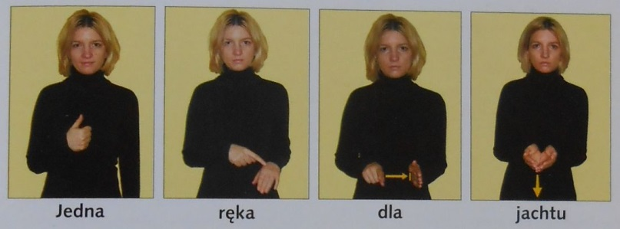

Znak, jedna ręka dla jachtu druga dla siebie” jest dla przykładu jedną z podstawowych informacji przy pierwszym kontakcie z jachtem, by bezpiecznie przemieszczać się lub cokolwiek wykonywać na wodzie.

- Rozdział etykieta jachtowa mówi o zasadach postępowania w porcie krajowym i zagranicznym.

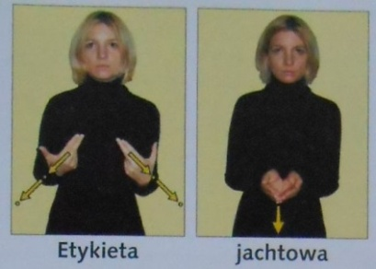

Etykieta jachtowa, to cały zbiór tradycji i obyczajów, a także zachowania w różnych sytuacjach na jachcie.

- Rozdział meteorologia w pigułce omawia czynniki pogody i siłę wiatru według skali Beauforta.

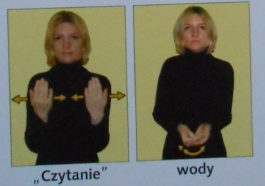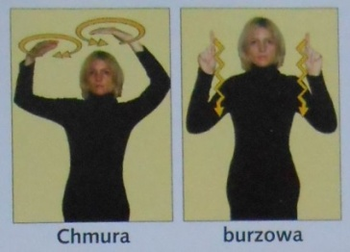
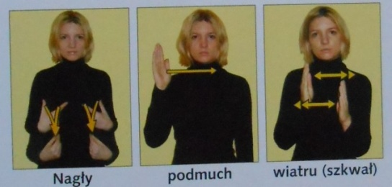

Podczas żeglugi trzeba obserwować wodę i niebo oraz wiatr, który może się gwałtownie zmienić, a załoga do tego np. szkwału na czas musi być odpowiednio przygotowana.

- Rozdział o środkach bezpieczeństwa wyszczególnia sprzęt ratunkowy w który powinien być zaopatrzony jacht i przypomina o zabezpieczeniach takielunku podczas żeglugi w trudnych warunkach atmosferycznych i bezpiecznym ustawieniu jachtu.

0601100100
/NUMER RATUNKOWY NAD WODĄ DOSTĘPNY Z KAŻDEGO TELEFONU/

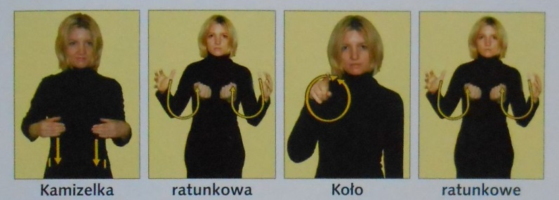

- Rozdział hipotermia opisuje sposoby postępowania dla żeglarzy długo przebywających w wodzie, którym grozi hipotermia i stopnie przechłodzenia organizmu. Jak obrócić oddychającego nieprzytomnego do bezpiecznej pozycji ciała (bocznej).

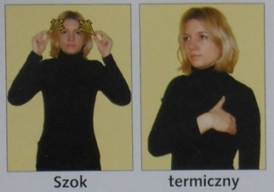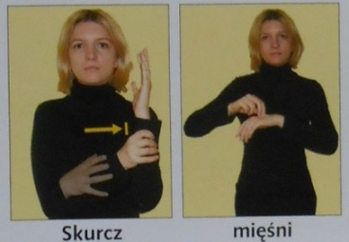

Zdjęcie z znakami szok termiczny i skurcz mięśni, to jedne z objawów gwałtownego obniżenia temperatury ciała

- Rozdział reanimacja omawia resuscytację krążeniowo-oddechowa prowadzoną według algorytmu określanego z j. angielskiego ABC.

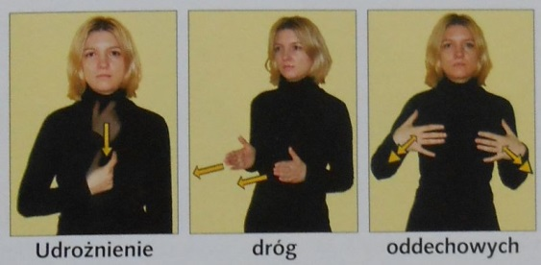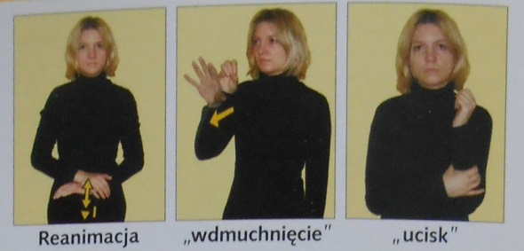

Zdjęcia znaków migowych udrożnienie dróg oddechowych i reanimacja „wdmuchnięcie i ucisk” określają podstawowe czynności podczas wykonywania reanimacji.

- Rozdział wiadomości o jachtach żaglowych prezentuje budowę jachtu, który ogólnie składa się z kadłuba posiadającego z przodu dziób, a z tyłu rufę po środku znajduje się kokpit, a jego boki to burty. Jachty maja przynajmniej jeden maszt z bomem do którego przymocowane są żagle. Sterowne są za pomocą płetwy sterowej, która jest poruszana za pomocą rumpla lub płetwy sterowej, a kurs pomaga utrzymywać miecz. Do pełnego takielunku trzeba by wymienić jeszcze wiele elementów miedzy innymi np. z olinowanie, ale te elementy można poznać czytając książkę F. Habera lub inne podręczniki żeglarskie nie zawierające znaków z języka migowego, bądź na kursie żeglarskim. Znaki dla kilku podstawowych elementów:

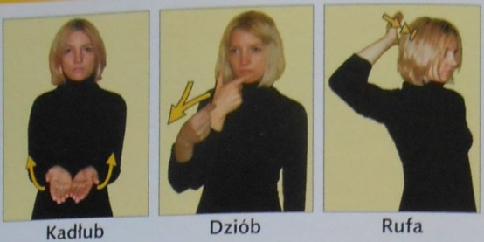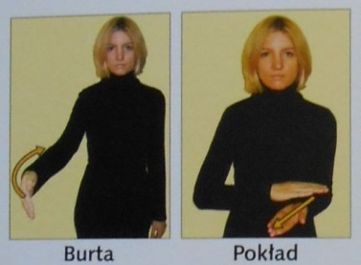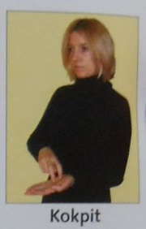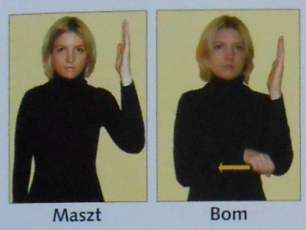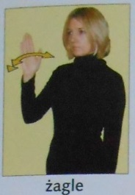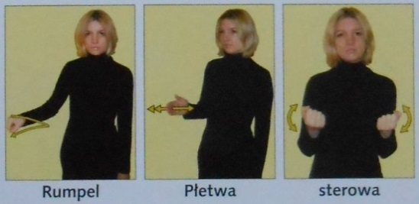

- Rozdział o zagrożeniach pożarowych ma na celu uświadomienie młodym żeglarzom jakie zagrożenia pożarowe niesie brak ostrożności na jachcie –silnik, kuchenka, lampa gazowa, akumulator, a także substancje łatwo palne. Jak być przygotowanym na pożar – koc azbestowy i gaśnica proszkowa oraz jak postępować np. gaśnica jest skuteczna od strony nawietrznej.

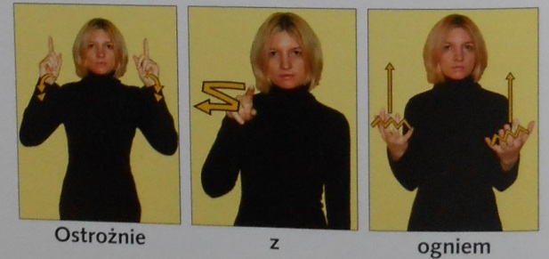

- Rozdział osprzęt pokładowy omawia dokładnie poszczególne elementy osprzętu i ich przeznaczenie na pokładzie jachtu np. do łączenia sztagów z żaglami lub lin z żaglami oraz innych przedmiotów jak kotwica, obijacz czy pagaj.

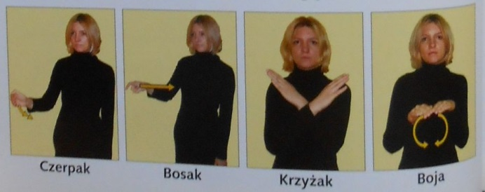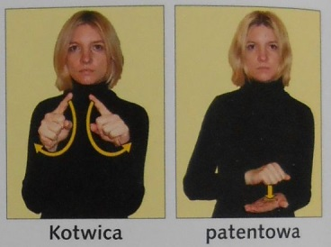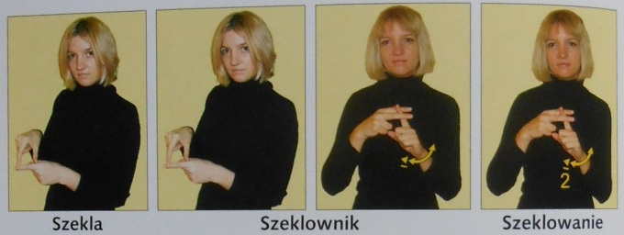

- Rozdział o czynnościach podstawowych to dekalog żeglarski, spis podstawowych komend oraz opis czynności związanych ze stawianiem i zrzucanie żagli, pagajowaniem i, podnoszeniem i opuszczaniem miecza. Pokazane są w nim podstawowe węzły w tym węzeł ratowniczy i napisane jest co oznacza klar na pokładzie.

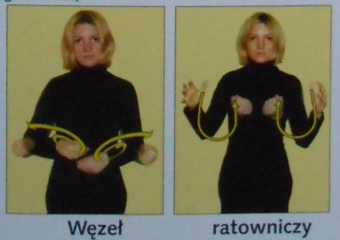
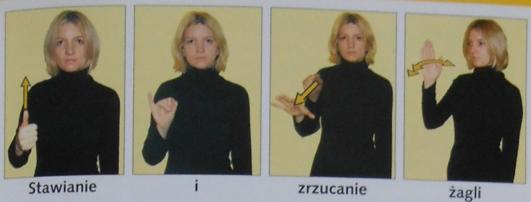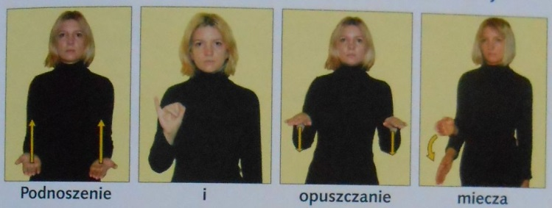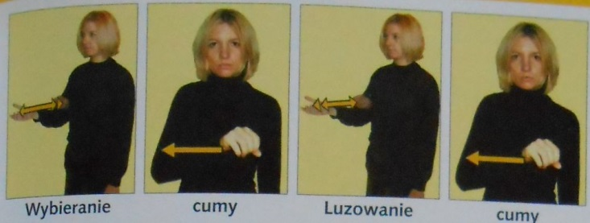

- Rozdział o teorii żeglowania wyjaśnia dlaczego jacht płynie i jakimi kursami względem wiatru żegluje. Co to jest kąt martwy w którym żegluga jest niemożliwa i kiedy mówimy, że jacht się halsuje (płynie prawym lub lewym halsem) lub, że jest zawietrzny albo nawietrzny. Opisuje również rozkład sił aerodynamicznych na jacht i ich wpływ na żeglugę. Tłumaczy dlaczego jacht może skręcać nawet przy zablokowanym sterze i jaka jest zasada działania steru, przez który powstaje siła hydrodynamiczna.

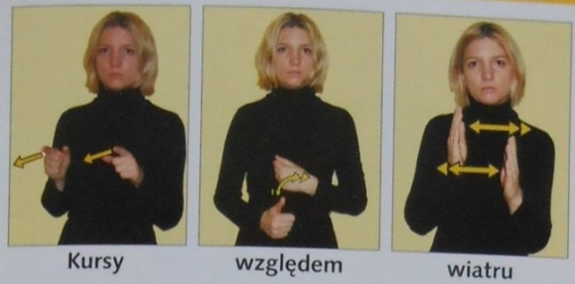
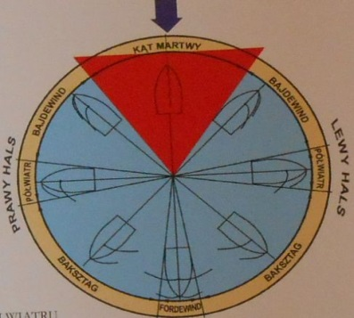
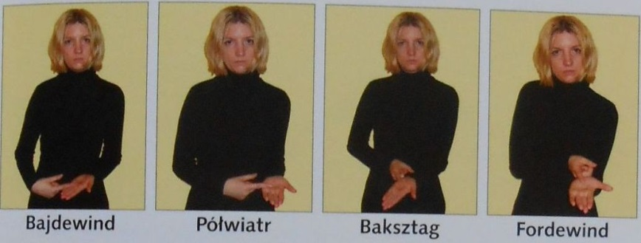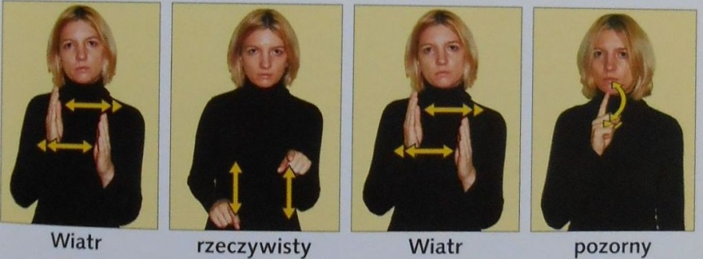
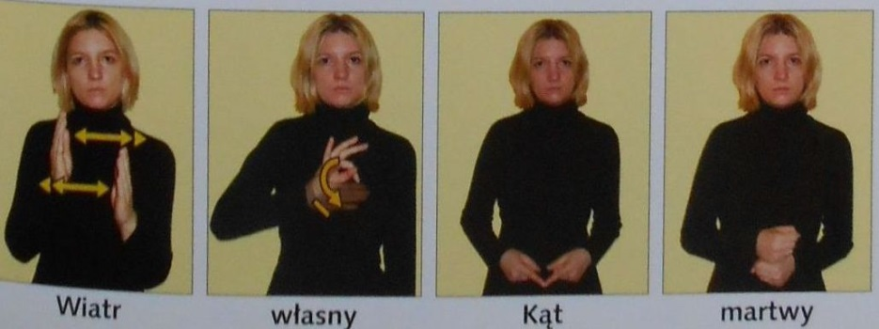

- Rozdział pierwsze halsy informuje uspokajając młodych adeptów żeglarstwa, że w pierwszych dniach żeglugi, to sternik będzie prowadził jacht i jednocześnie zaznajamiał załogę ze sztuką jego prowadzenia. Będzie on uczył ich sterownia, pracy żaglami, ostrzenia i odpadania, zatrzymywania jachtu w łopocie oraz podstawowych komend, które połączą wszystkich działania przy manewrowaniu.

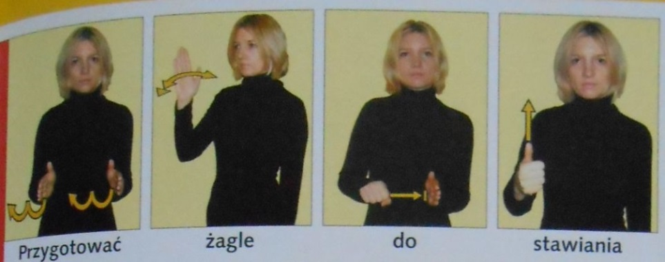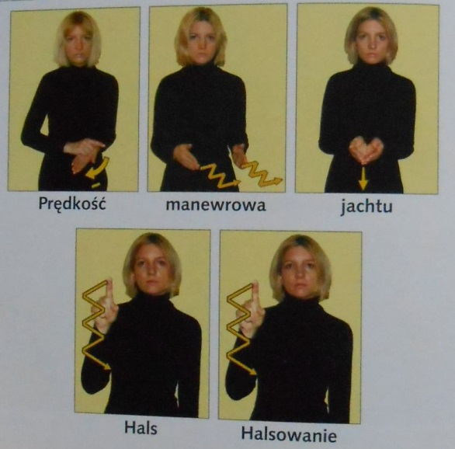

- Rozdział poświęcony sterowaniu określa gdzie należy siedzieć przy sterowaniu i dlaczego oraz jak i kiedy należy się przesiadać. Uświadamia, ze zła praca sterem może doprowadzić do wywrotki i jak istotne znaczenie ma balastowanie. Do czego można się odnosić podczas sterowania – punktu, kursów względem wiatru, do komend i kompasu.

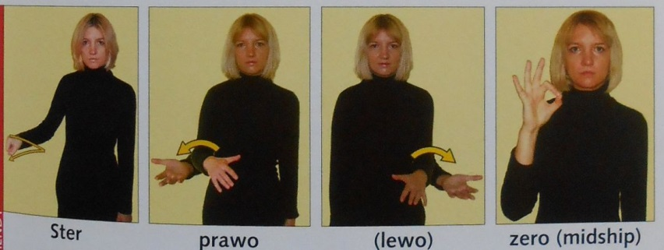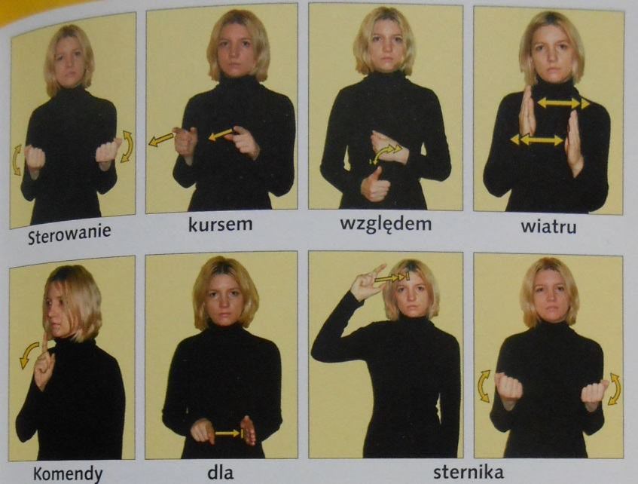

- Rozdział ostrzenie i odpadanie dokładnie tłumaczy jak postępować by jacht ostrzył do linii wiatru lub odpadał od niej. Mówi, że praca żaglami powinna wyprzedzać działanie steru. Podaje również regułę podawania komend na żagle.

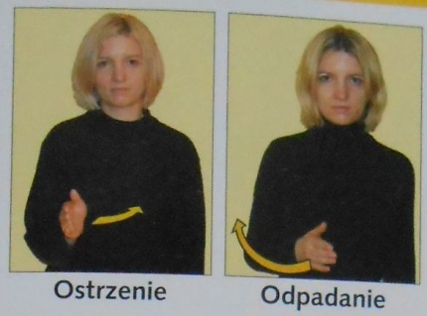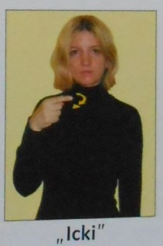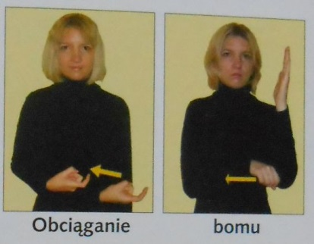
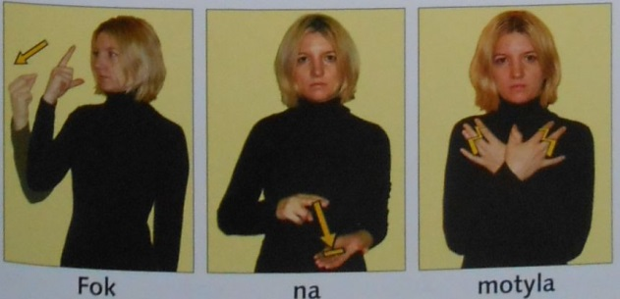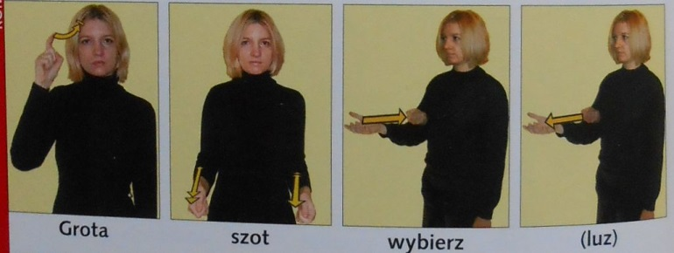

- Rozdział poświęcony ćwiczeniom przygotowującym do manewrów głównych opisuje jak sprawdza się inercję i cyrkulację jachtu oraz jak uruchamia się jacht z łopotu.

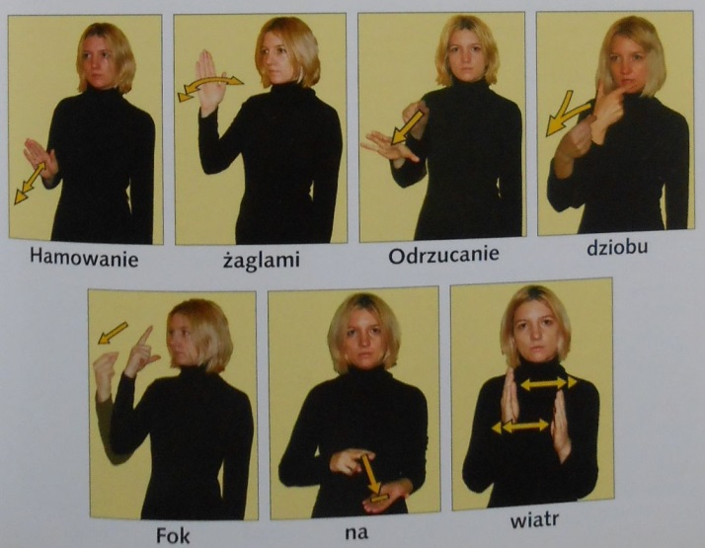

- Rozdział zwrot przez sztag to zwrot na wiatr, czyli przejście dziobem jachtu linii wiatru od bajdewindu jednego halsu do bajdewindu drugiego halsu. Autor tłumaczy jak przygotować się do tego manewru, kro po kroku, włącznie z komendami w zależności od rodzaju żaglówki.

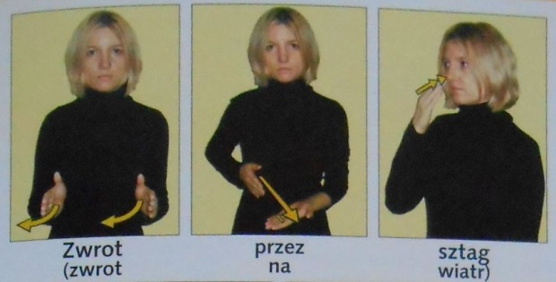

- Rozdział zwrot przez rufę to zwrot z wiatrem, czyli przejście rufą jachtu linii wiatru z baksztagu jednego halsu do baksztagu drugiego halsu. Podane jest w nim krok po kroku jak dokonać tego manewru, by zwrot był bezpieczny.

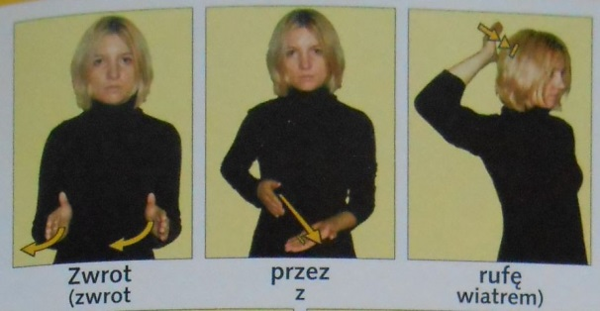

- Rozdział doskonalenie manewrów głównych jest podstawą wszystkich manewrów. Dlatego autorowi zależy byśmy opanowali je do perfekcji, więc je dokładnie rozpisuje: wynoszenie foka na wiatr, zwrot na biegu wstecznym, ósemka sztagowa, ósemka rufowa i ósemka sztagowo-rufowa.

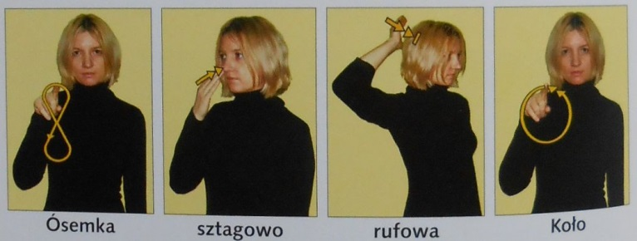

- Rozdział gdy wypadł załogant za burtę „człowiek za burtą” omawia manewry mające na celu jak najszybsze bezpieczne wyjęcie człowieka z wody po ogłoszeniu alarmu i wyrzuceniu człowiekowi kola ratunkowego. Dzieli na fazy podejście z odpowiedniej strony do człowieka (burtą nawietrzną przy jachcie lekkim mieczowym lub burtą zawietrzną przy jachtach ciężkich) w bezpiecznej prędkości jachtu, czyli między 0,5-1,0 węzła by wyjąć człowieka z wody i udzielić mu pierwszej pomocy.

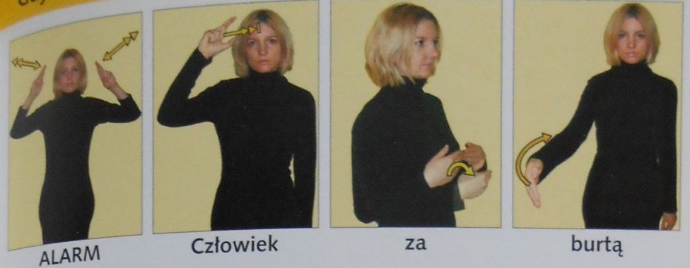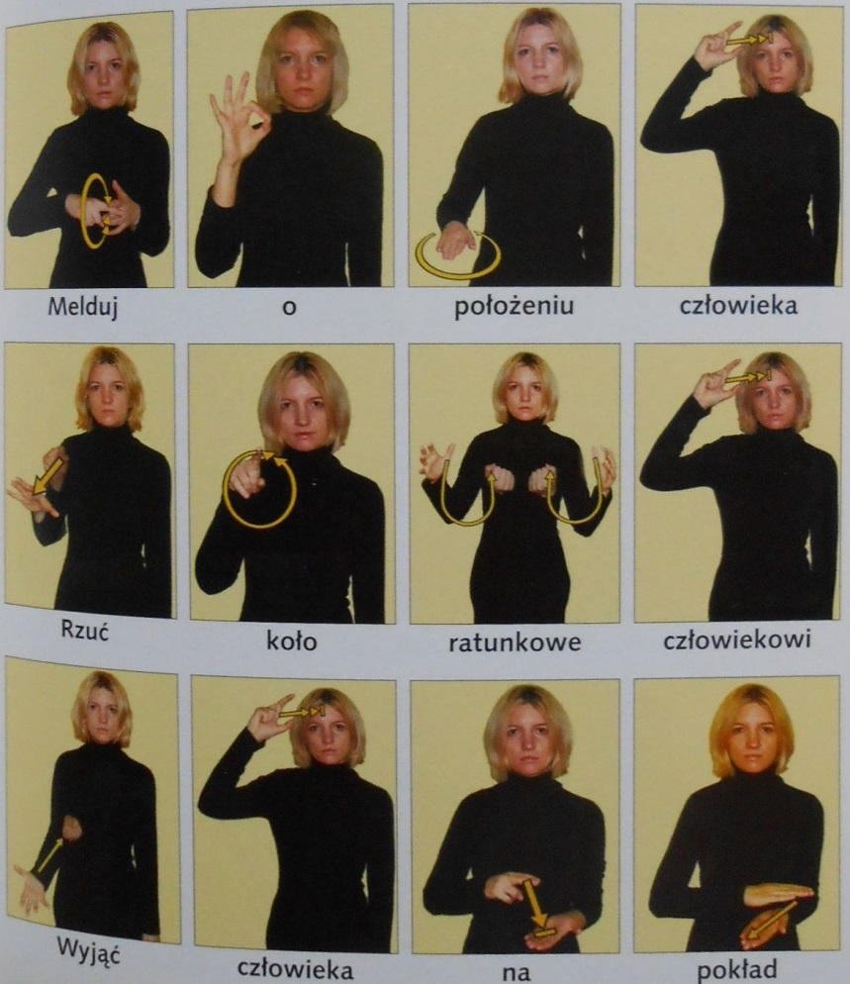

- Rozdział dojście do boi instruuje jak podchodzimy w linii wiatru wytracając prędkość , czyli inercja jachtu do boi. Manewr powinien być tak wykonany, ażeby boja znalazła się tuz przed dziobem lub między wyciągniętą ręką, czy bosakiem, a burtą na wysokości want.

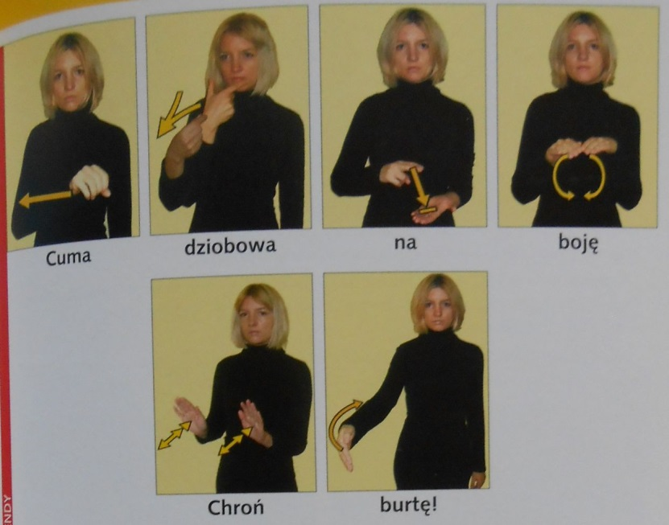

- Rozdział odejście od boi przedstawia dwie możliwości odejścia od boi na żaglach gdy jest do tego miejsce lub na silniku. Manewr odejścia jachtu od boi jest oczywiście znacznie trudniejszy i może być wykonany na parę sposobów: odejście od boi w dryfie, odejście od boi z nadrzuceniem rufy, odejście od boi z szpringiem rufowym, odejście od boi z obróceniem jachtu.

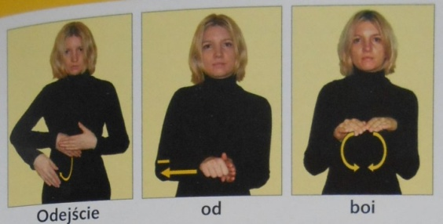

- Rozdział kotwiczenie mówi o doborze odpowiedniego miejsca do stanięcia jachtu na kotwicy. Należy zwrócić uwagę na parę czynników: rodzaj dna i głębokość, czy nabrzeże osłoni od wiatru i fal, czy jacht będzie ma miejsce na łukowanie, węzeł na kotwicy, przywiązanie liny do jachtu.

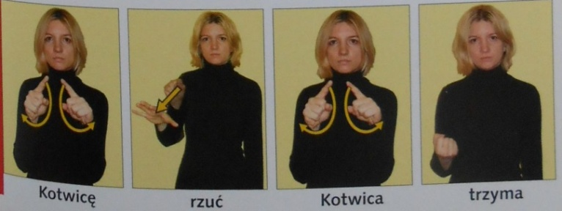

- Rozdział odejście z kotwicy informuje jak należy przygotować jacht zanim wyciągniemy z wody dopiero w pionie kotwice. Należy uważać na ręce i nogi przy wyciąganiu kotwicy. Podaje również kolejność komend przy odejściu z kotwicy.

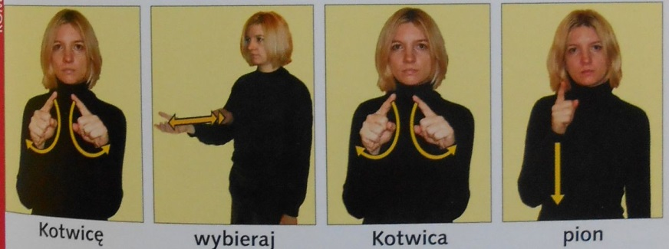

- Rozdział odejście z nabrzeża, autor uprzedza w nim, iż manewr odejścia od nabrzeża musi być zaplanowany - plan A i plan B, który uwzględnia, że w planie A może coś nie wyjść i potrzebny jest inny plan. Plan manewrów jest uzależniony od kierunku wiatru, bo wiać może od dziobu lub od rufy, a oprócz tego może być wiatr odpychający od nabrzeża, albo dopychający.

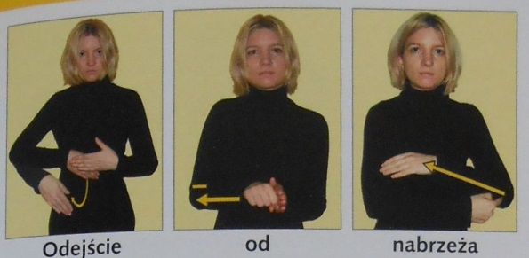

- Rozdział dojście do nabrzeża omawia podstawowe zasady manewru podchodzenia do nabrzeża w celu zacumowania jachtu: bezpieczeństwo załogi, taktyka podejścia, omówienie manewru, zmniejszenie prędkości jachtu.

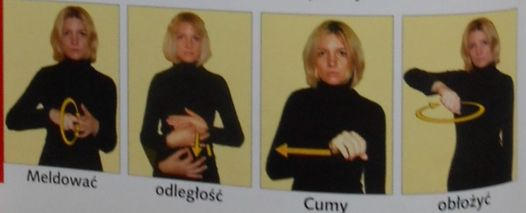

- Rozdział dochodzenie do brzegu naturalnego przypomina, że żeglując po jeziorach bardzo często dochodzi się do brzegów bardzo płytkich, mogą być do tego one muliste oraz pojawić się mogą przeszkody typu pnie i kamienie.

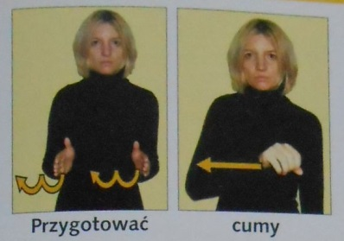

- Rozdział manewry awaryjne opisuje awarie jakie mogą się przydarzyć w trakcie żeglugi w kadłubie, osprzęcie i takielunku. Do takich sytuacji żeglarz musi być przygotowany, wiedzieć powinien jak łączyć zerwane olinowanie i mieć jacht wyposażony w skrzynkę bosmańską, której przykładową zawartość również można znaleźć w książce.

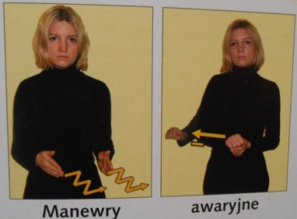

- Rozdział schodzenie z mielizny przedstawia warianty zejścia z mielizny gdy jacht wszedł na mieliznę przy wietrze odpychającym z mielizny i wietrze dopychającym do mielizny.

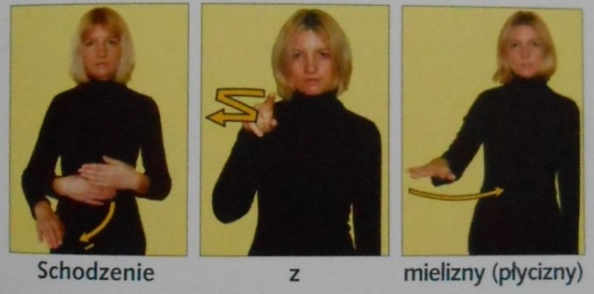

- Rozdział wywrotka jachtu mieczowego to punk po punkcie podana instrukcja postępowania dla sternika i załogi podczas wywrotki jachtu, przy której autor zaleca zachowanie zimnej krwi sternikowi, by był wstanie kontrolować jacht.

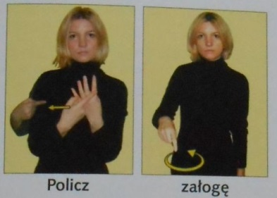
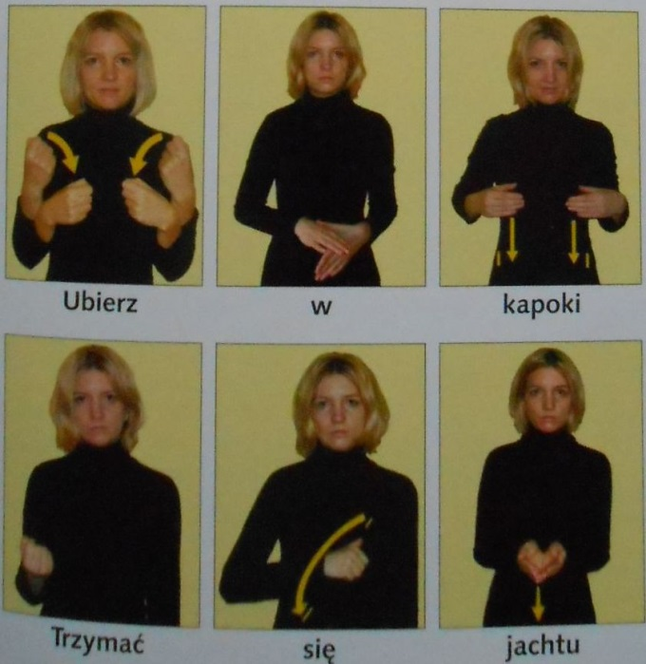

- Rozdział holowanie rozróżnia dwa rodzaje holowania: równoległe i szeregowe. Przy czym holowanie równoległe (przy burcie) ograniczona liczbę jednostek holowanych do trzech i dopuszczalne jest przy małym zafalowaniu (z użyciem cum , szpringów i obijaczy), a holowanie szeregowe (za rufą) zezwala na holowanie 10 jachtów.

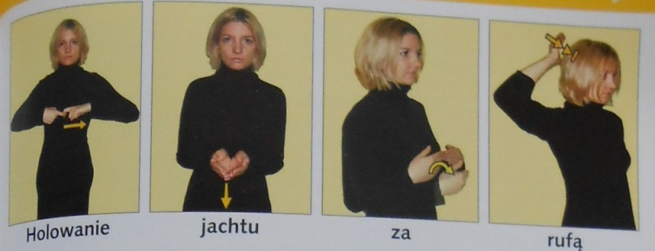

- Rozdział manewry pod silnikiem to najczęściej stosowane manewry odejścia i dojścia do nabrzeża. Rozpisane są tu etapami odejście od nabrzeża na szpringu rufowym lub dziobowym oraz dojście do nabrzeża na biegu wstecznym i z dosunięciem rufy i cumie dziobowej.

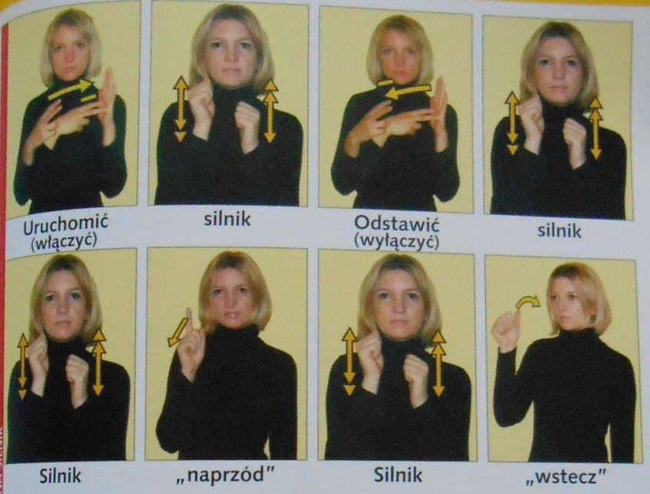

- Rozdział przepisyostrzega, że prowadzący jacht musi znać przepisy żeglugowe oraz zachować ostrożność. Przypomina najważniejsze sygnały dźwiękowe, oświetlenie jachtu małego i dużego oraz zakazy wynikające z przepisów.

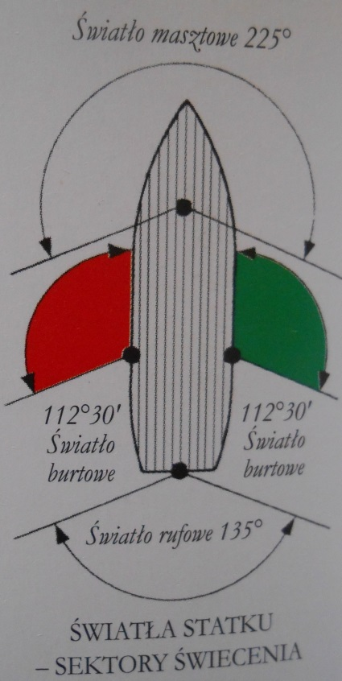
- Rozdział sygnały wzywania pomocy na śródlądziu

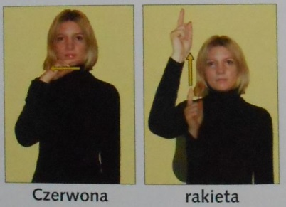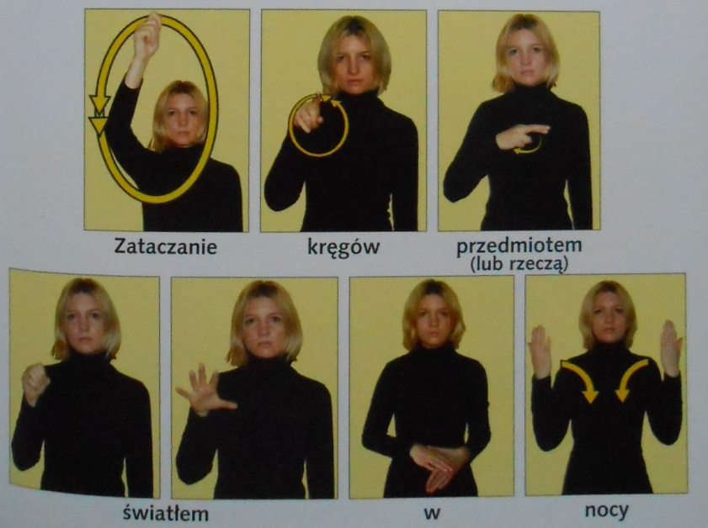

- Rozdział prawo drogi mówi, iż statki sportowe i turystyczne bez względu na wielkość dla swojego bezpieczeństwa powinny ustępować z drogi statkom pasażerskim i towarowym oraz policji lub WOPR. Natomiast gdy spotykają się jachty żaglowe, to pierwszeństwo ma jacht: na prawym halsie, zawietrzny, doganiany i wychodzący z portu.

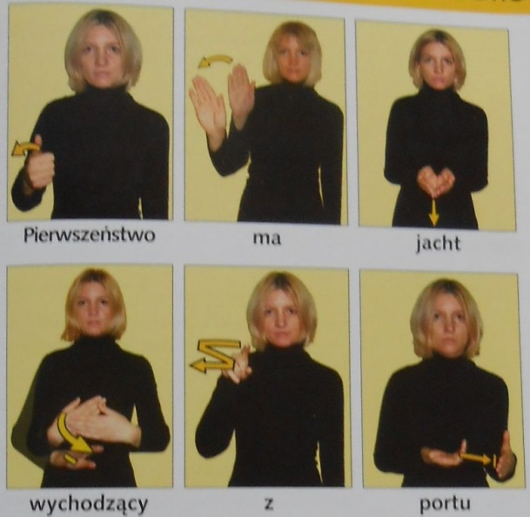
- Rozdział znaki żeglugowe szlaku wodnegopokazuje oznakowania granic szlaku wodnego, miejsc niebezpiecznych i przeszkód żeglugowych.

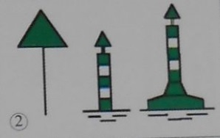  Lewy brzeg | 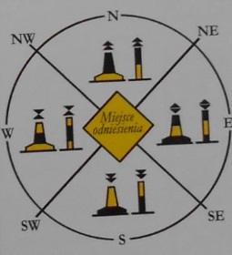  Znaki kardynalne
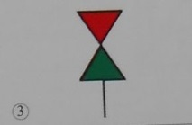
Na środku drogi wodnej
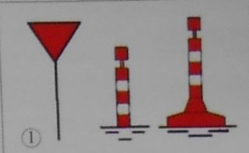
Prawy brzeg

- Rozdział znaki żaglowe regulacji ruchu to znaki żeglugowe zakazu, znaki żeglugowe nakazu i znaki nieobowiązującego zalecenia, znaki wskazania oraz znaki uzupełniające informacyjne.

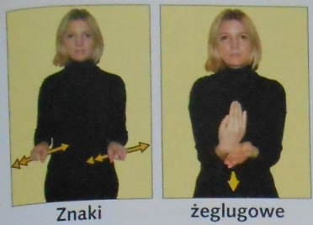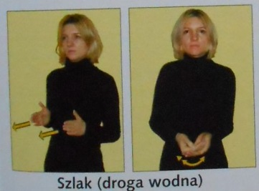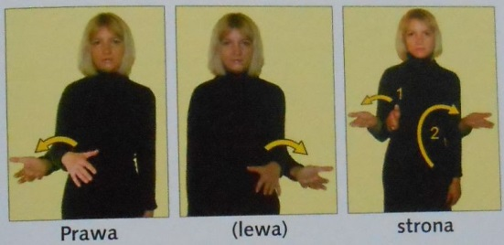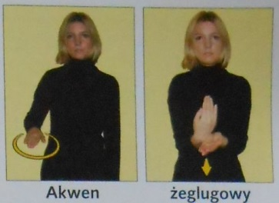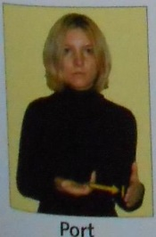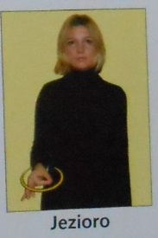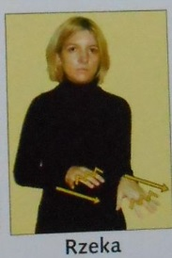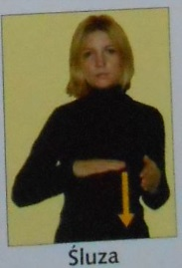

- Rozddział regaty opisuje rodzaje zawodów sportowych jednostek pływajacych, które mają swoje odrębne przepisy, prawo drogi sygnały i punktację oraz indywidualna instrukcję żeglugi.

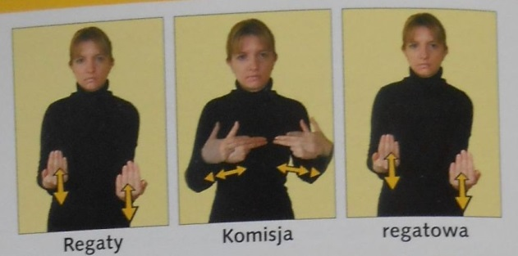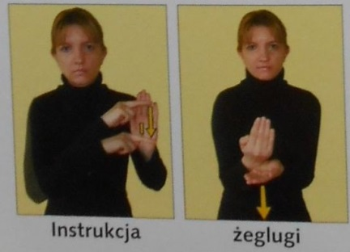
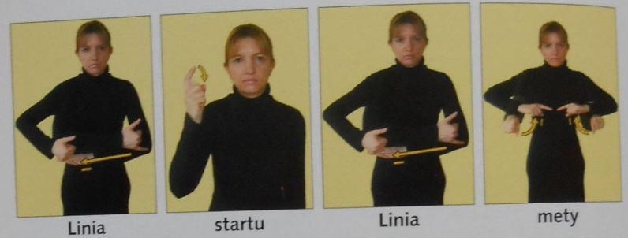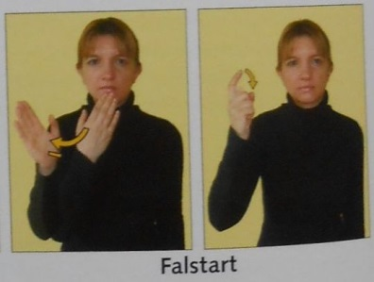

- Rozdział gdzie żeglować to propozycje wyśmienitych zbiorników w Polsce do żeglowania, jezior, rzek i kanałów z opisem ich rozmiaru, długości oraz głębokości. Ogólnie mamy w Polsce razem akwen około 4000km do żeglowani z pięknymi żeglarskimi szlakami.

Książka „Zostań żeglarzem. Żeglarstwo dla Niesłyszących” Franciszka Habera zawiera w sumie 38 rozdziałów w tym 850 zdjęć ze znakami z języka migowego, w pracy tej starałam się w skrócie przybliżyć podręcznik do żeglarstwa dla osób niesłyszących (zaprezentowałam prawie 200 zdjęć), żeby przekonać osoby z wadą słuchu, że żeglarstwo dla nich jest dostępne nawet w języku migowym .

Rozdział IV
Rozwój żeglarstwa wśród niedosłyszących w Polsce

Niepełnosprawni swoje pierwsze międzynarodowe zawody żeglarskie zorganizowali w Szwajcarii w 1980 roku. Osiem lat później powołano do życia Międzynarodową Federację Żeglarzy Niepełnosprawnych, która odtąd koordynuje regaty międzynarodowe.Żeglarstwo jest jedną z najmłodszych dyscyplin paraolimpijskich. Po raz pierwszy pojawiło się w 1996 roku w Atlancie jako dyscyplina pokazowa. Cztery lata później, na igrzyskach w Sydney, żeglarze walczyli już o medale paraolimpijskie. W 2016 roku odbędzie się koleina paraolimpiada w Rio de Janeiro w Brazylii, ale niestety do tej pory niedosłyszący nie są do tej dyscypliny dopuszczeni na paraolimpiadzie. Mam nadzieję, że wkrótce to się zmieni i tak jak w Polsce w regatach żeglarskich biorą udział żeglarze niepełnosprawni ruchowo tak i niedosłyszący, tak i niedosłyszący będą uczestniczyli w paraolimpiadach.
W Polsce od 20 lat działa Polskie Stowarzyszenie Żeglarzy Niepełnosprawnych i mniej więcejod tego czasu niepełnosprawni mogą uprawiać swój sport w sposób sformalizowany. W roku 1995 zostały zorganizowane I Mistrzostwa Polski Żeglarzy Niepełnosprawnych w Giżycku, a od roku 1997 współorganizatorem Mistrzostw jest Stowarzyszenie Mazurska Szkoła Żeglarstwa. Aktywność żeglarska niepełnosprawnych w Polsce została zauważona i doceniona przez Prezydenta RP Aleksandra Kwaśniewskiego, który w 1999 roku otworzył V Mistrzostwa Polski Żeglarzy Niepełnosprawnych.
Najbardziej znanym w Polsce żeglarzem niesłyszącym jest Tomasz Gumiński, który miga od urodzenia, choć nie słyszy świetnie posługuje się głosem, a żegluje od dawna. Bez wątpienia można go określić prekursorem polskiego żeglarstwa wśród niesłyszących, gdyż został w 2005r pierwszym w Polsce niesłyszącym instruktorem żeglarstwa.
Kiedy w Polsce nie było jeszcze podziału podczas regat na niepełnosprawnych i niesłyszących, to Tomasz startował z niepełnosprawnymi ruchowo (tam Krzysztof Kwapiszewski był jego promotorem i towarzyszem regat) lecz tylko wtedy gdy rodzaj niepełnosprawności nie była punktowana na regatach. Dopiero od roku 2007 wprowadzono w Polsce podział podczas Regat o Mistrzostwo Polski na Żeglarzy Niepełnosprawnych i Niesłyszących, od tego czasu Tomasz Gumiński jest nieodzownie faworytem regat dla niesłyszących. Rok wcześniej w 2006 nastąpił podział na Żeglarzy Niepełnosprawnych i Niesłyszących w Regatach o Puchar Polski, w których również góruje zawsze na podium Tomasz Gumiński. Od jego nazwiska grupę żeglarzy niesłyszących zaczęto nawet nazywać GUMISIAMI.
Właśnie Tomasz Gumiński znany żeglarz i instruktor żeglarstwa, co roku organizuję na potrzeby niesłyszących obozy żeglarskie dla niepełnosprawnych na patenty żeglarskie m.in. żeglarza jachtowego i sternika morskiego. Rokrocznie organizuję regaty żeglarskie w różnych miejscach na terenie kraju m.in. w Pucku i Giżycku oraz nad Zalewem Zegrzyńskim. Przez 15 lat wyszkolił w zakresie żeglarstwa ponad tysiąc osób niesłyszących.
W tym roku planuje założyć międzynarodową organizację żeglarską z udziałem 6 państw: Australii, Niemiec, Litwy Francji, RPA i USA. Chciałby przygotować żeglarstwo do paraolimpiady i zorganizować mistrzostwa świata w żeglarstwie dla niesłyszących.

Rozdział V
Żeglarskie związki, kluby i stowarzyszenia dla niedosłyszących

Informacje dotyczące warsztatów, bądź dla bardziej wtajemniczonych aktualnych terminów regat, można znaleźć na stronie internetowej Polskiego Związku Żeglarskiego Niepełnosprawnychhttp://www.pzzn.pl/, a sama siedziba związku mieści się pod adresem:
11 -500 Giżycko ul. Moniuszki 24, tel. 604 528 489, prezes PZŻN - Izabela Godlewska.
Najbardziej zorientowaną osobą w terminach obozów, szkoleń, kursów, warsztatów i regat typowo dla niesłyszących jest oczywiście ich organizator Tomasz Gumiński (e-mail: ahoy@poczta.onet.pl), który aktywnie działa w Polskim Związku Sportu Niesłyszących i Mazowieckim Klubie Sportowym Niesłyszących oraz Głuchoniewidomych „Arkadia”, jak i w Warszawskim Klubie Sportowym „Wars” oraz w Polskim Związku Olimpijskim Głuchych. Człowiek ten bardzo chciałby aby w każdym województwie w Polsce był oddział żeglarski dla niesłyszących.
- Warszawski Klub Sportowy Głuchych WARS to najstarszy klub sportowy (powstał w 1922 roku) w Polsce dla niesłyszących, znajduje się pod adresem:
Warszawa 03-741 ul. Białostocka 4, tel.:22 619 86 9622 619 86 96, faks: 22 619 86 96 22 619 86 96, e-mail: wars_1922@o2.pl
- Polski Związek Sportu Niesłyszących 20-011 Lublin al. Piłsudskiego 22,
tel: +48 81 534-03-46, fax: +48 81 534-03-46, e-mail: info@pzsn.pl
- Mazowiecki Klub Sportowy Niesłyszących i Głuchoniewidomych ARKADIA jest05 - 400 Otwock ul. Literacka 8, tel. 22 779-35-04, faks: 22 779-35-04,
e-mail: klubarkadia@wp.pl, strona internetowa:http://www.arkadiaotwock.org
- Polski Związek Olimpijski Głuchych, powstał dopiero w 2006 roku i mieści się on pod adresem: 04-185 Warszawa ul. Witolińska 2 lok. 90, tel. 22 613 85 62,
e-mail: pzog-pda@wp.pl, strona internetowa: pzog.org
Stosunkowo młody klub żeglarski (powstał w 2013 roku) w Szczecinie, posiada bardzo aktywnie działającą sekcje żeglarską, którą prowadzi instruktor Marcin Bodnar, główny rywal Tomasza Gumińskiego w regatach dla niesłyszących.
- Szczeciński Klub Sportowy Głuchych KORONA mieści się pod adresem: 71-114 Szczecin, ul. Jodłowa 23b/2, e-mail: sksgkorona@gmail.com. Adres do korespondencji:71-634 Szczecin, ul. Parkowa 26 / 11
Lubelski Klub Sportowy Głuchych SPARTAN (powstał już w 1956 roku) nie ma sekcji żeglarskiej, ale są w nim żeglarze niesłyszący aktywnie pływający i startujący w regatach.
- LKSG SPARTAN, 20-011 Lublin al. Piłsudskiego 22, tel. 81 534 0346, e-mail. lksg@spartan.lublin.pl
We Wrocławiu też są aktywni żeglarze niesłyszący, gdyż działa tam Wrocławski Klub Sportowy NiesłyszącychŚWIT, tak jak w Łódzkim Klubie Sportowym Głuchych.
- WKSN ŚWIT, 50-238 Wrocław ul. Niemcewicza 30B/32,tel: 502 186 638 i 606 98 919 (sekretarz), e-mail: wksn.swit.wroclaw@wp.pl, strona internetowa:http://wksn1952.webnode.com; http://wksn.futbolowo.pl
- ŁKSG, 90-406 Łódź ul. Piotrkowska 17, oficyna prawa wejście D, I piętro,e-mail: lksg@wp.pl, strona internetowa: www.lksg-lodz.pl, Tomasz Romanowskitel. (sms) 603044376
Na rejsy morskie zorganizowane w ramach projektu „poznać morze” (dzięki wsparciu udzielonemu przez Państwowy Fundusz Rehabilitacji Osób Niepełnosprawnych) pojechało już wiele osób niesłyszących znanym już dobrze w Polsce jachtem Warszawska Nike, które co roku organizuje Klub Sportowy Niepełnosprawnych „Start”, zabierając na swój pokład niepełnosprawnych posiadających dysfunkcje ruchu, słuchu lub wzroku.
  - KSN START, Adres: Warszawa ul. Smolna 11, tel.: 22 826 54 10 oraz03-550 Warszawa ul. Remiszewska 14, tel. 22-826-54-10, faks: 22-826-54-10, strona internetowa: http://www.ksn.waw.pl
Wymienione przeze mnie powyżej osoby i organizacje zajmujące się żeglarstwem dla osób niesłyszących nie są pewnie jedynymi funkcjonującymi w Polsce, dlatego w poszukiwaniach żeglarskiej przygody proszę się nie tylko do nich odwoływać, tylko potraktować ten spis jako namiastkę odkrytej drogi.

Bibliografia

- W. Okoń, Nowy słownik pedagogiczny, Warszawa 1998
- Parker Steve, Ciało człowieka, Arkady, Warszawa 2001
- Encyklopedia pedagogiczna XXI wieku, red. T. Pilch, Warszawa 2003
- http://laryngologia.pl
- www.hear-ring.com/hearring/Copyright 2009-2012
- B. Szczepankowski, Oczy pomagają słyszeć: podręcznik odczytywania mowy z ust, Warszawa 1973
- http://poradnik-logopedyczny.pl/komunikacja-alternatywna/jezyk-migowy.html
- F. Chaber, Zostań żeglarzem. Żeglarstwo dla Niesłyszących, Warszawa 2010

Kapitan Maciej Krzeptowski - podróżnik, biolog, doktor nauk przyrodniczych oraz autor trzech książek: „Pół wieku i trzy oceany”, „Miarą – dokoła świata 20 lat później” i „ Mam na imię Ludomir”; użył tych słów na spotkaniu żeglarskim w Szczecinie.
Nowy słownik pedagogiczny, W. Okoń, Warszawa 1998
pl.wikipedia.org: Rewalidacja
Jacek Czajewski - dyrektor „szkoły pod żaglami”, której jest współorganizatorem. Napisał wiele podręczników i książek żeglarskich, takich jak: Encyklopedia żeglarska, Meteorologia żeglarska, NAWIGACJA ŻEGLARSKA, Radionawigacja, Locja śródlądowa i morska, Etykieta jachtowa, Morskie opowieści i wiele innych.
http://laryngologia.pl
www.hear-ring.com/hearring/Copyright 2009-2012
Parker Steve, Ciało człowieka, Warszawa 2001, str. 54
Encyklopedia pedagogiczna XXI wieku, red. T. Pilch, Warszawa 2003, str. 56
Oczy pomagają słyszeć: podręcznik odczytywania mowy z ust, B. Szczepankowski, Warszawa 1973
http://poradnik-logopedyczny.pl/komunikacja-alternatywna/jezyk-migowy.html
Zostań żeglarzem. Żeglarstwo dla Niesłyszących,F. Chaber, Warszawa 2010, zdjęcia, spis treści
Krzysztof Kwapiszewski – jeden z pierwszych niepełnosprawnych polaków biorących udział w paraolimpiadzie żeglarskiej; prezes Klubu Sportowego Niepełnosprawnych „Start” w Warszawie.

